河南省义务教育
优质均衡发展监测
内部资料
严禁外传

六年级学业质量与体质健康测试

现场操作指南
（供现场、视频端工作人员使用）
2023年版

河南省人民政府教育督导委员会办公室
2023年6月
目 录

第一部分 概述 1
第二部分 现场测试程序与要求 1
一、测试前 1
（一）准备工作（测试前） 1
（二）到达现场（测试当天7:30-8:00） 2
（三）学生入场、宣读《测试守则》（8:00-8:30） 3
二、学业质量测试 4
（一）学测开始（8:30-9:30） 4
（二）答题卡拍照、上传、密封（9：30-10:00） 5
三、体质健康测试 6
（一）体测开始（10：00-体测结束） 6
（二）单项测试流程与操作要求 6
（三）体测完成后 6
第三部分 视频端测试程序与要求 7
一、准备工作（测试前两天） 7
二、视频监督工作（测试当天） 8
（一）到达现场（7:30-8:00） 8
（二）监督学生入场过程（8:00-8:30） 8
（三）监督学测（8:30-9:30） 8
（四）监督答题卡拍照、上传、密封（9:30-10:00） 8
（五）监督体测（10:00-体测结束） 9
第四部分 应急事件处置预案与违纪处理 9
一、应急工作处置机制 9
（一）工作原则 9
（二）应急事件分级及处置办法 9
二、应急事件分级处理示例 10
（一）现场应急事件分级处置示例 10
（二）视频端应急事件分级处置示例 12
三、违纪处理 12
（一）参测学生违纪的处理 12
（二）测试点工作人员违纪的处理 13
（三）测试点违纪的处理 13
（四）驻点巡视专员违纪的处理 13
附件1：各类测试工作人员操作细则 14
附件2：体质健康测试单项测试流程与操作要求 24
附件3：河南省义务教育优质均衡发展监测学测桌贴（样例） 29
附件4：河南省义务教育优质均衡发展监测胸牌设计（样例） 30
附件5：河南省义务教育优质均衡发展监测学测答题卡（样例） 31
附件6：河南省义务教育优质均衡发展监测体测登记卡（样例） 32
附件7：河南省义务教育优质均衡发展监测体测记录表（样例） 33
附件8：河南省义务教育优质均衡发展监测学业质量测试情况记录表（样例） 34
附件9：河南省义务教育优质均衡发展监测体质健康测试情况记录表（样例） 35
附件10：河南省义务教育优质均衡发展监测视频端特殊情况登记表（样例） 36

第一部分 概述

为认真贯彻落实省政府办公厅《关于推进义务教育优质均衡发展的若干意见》（豫政办〔2022〕105号）精神，根据省教育厅等五部门印发的《河南省义务教育优质均衡发展监测方案》(豫教督导〔2022〕129号)和《河南省2023年义务教育优质均衡发展监测工作方案》（豫政教督办〔2023〕6号）等文件要求，确保2023年六年级学业质量和体质健康测试工作顺利进行，特制定本现场操作指南。

第二部分 现场测试程序与要求

一、测试前
各类测试工作人员操作细则见附件1。现场测试包括学业质量测试和体质健康测试，以下简称“学测”与“体测”。

（一）准备工作（测试前）
测试前两天上午，测试系统开放，发布参测学生名单。县级联络员负责通知各参测学校组织学生参与下午的模拟测试（原则上测试点学校学生参加，非测试点学校学生选择参加）和测试当天工作。
14:30，驻点巡视专员、测试点第一、第二负责人组织召开工作会议，安排部署工作分工。
15:00，校级主监测员准备参测学生名单（3份，校级主监测员、校级监测员、校级主体测员各一份，用于信息核对）、答题卡（A4纸打印，下同）、桌贴、《体测登记卡》（参测学生一人一份）、草稿纸、《学业质量测试情况记录表》《体质健康测试情况记录表》（各一份，供校级监测员、校级主体测员使用）、密封条、档案袋、签字笔、固体胶等，并于15:30前，将学生名单、答题卡、桌贴、草稿纸、《学业质量测试情况记录表》、密封条、档案袋、签字笔、固体胶等送至校级监测员处，将学生名单、《体测登记卡》《体质健康测试情况记录表》、密封条、档案袋、签字笔、固体胶送至校级主体测员处。
15:30，校级监测员登录视频监督系统，与县级视频监督员共同进行模拟视频监督。校级监测员甲检查测试教室计算机、网络等设备能否正常使用，手机是否符合测试要求，校级监测员乙根据学生名单顺序粘贴桌贴，摆放答题卡、草稿纸、体测登记卡，并核查答题卡与桌贴是否完整、有无信息遗漏。校级主体测员、校级体测员将体测器材放置测试场地，合理部署体测场地功能分区，检查体测场地、器材等是否能正常使用。其他人员熟悉相关工作。学生模拟入场，熟悉测试设备。
测试前一天，检查测试材料是否齐全，对模拟过程中出现的特殊情况进行处理。

（二）到达现场（测试当天7:30-8:00）
测试当天，全体现场工作人员于7:30到达测试点。驻点巡视专员、测试点第一、第二负责人、校级主监测员组织现场测试工作。校级监测员到达测试教室，打开计算机、网络等设备，并打开学生测试系统。校级监测员甲和乙架设手机监督设备，并根据县级视频监督员的提醒规范手机机位，确保测试场地完全覆盖于监督范围内。确保手机开通所有权限、外放声音调至最大和电量充足，必要时及时连接充电器。校级主体测员再次检查体测场地，划定视频监督机位。若遇到高温、下雨、大风等恶劣天气，将体测项目安排在室内。

（三）学生入场、宣读《测试守则》（8:00-8:30）
1.在外校参加测试的学生，应由本校教师统一组织参测学生，安全有序抵达测试点。
2.8:00，司时员吹哨，学生开始入场，入场位置需在视频监督范围内。校级监测员甲打开手机程序，依次对入场学生进行人脸信息采集（采集时需光线充足，且背景为白色墙壁）。校级监测员乙安排学生落座，指导学生登陆学生测试系统。学生入场后，根据桌贴信息登陆个人测试账号，等待测试题目发放。入场结束，校级监测员甲将监督设备重新放至原处，站至讲台目视全场，做好测试教室的秩序维护。
（注意：校级监测员在学测过程中，不可关闭手机屏幕，不可接打电话。人脸信息采集完成后，将手机放至原监督位置，在学测结束前，不得再随意移动手机机位。）
3.校级监测员甲在讲台上大声宣读《测试守则》，校级监测员乙目视全场，保持肃静。

《测试守则》
一、本测试不对学校和学生排名，不对外公布成绩，请同学们放松心态；
二、严格遵守测试纪律，不得冒名顶替；
三、请在答题卡规定位置填写个人信息和答案；
四、保持安静，如有问题，可先举手示意；
五、答题完毕，请将答题卡、草稿纸放在桌子上，不得带出测试教室；
六、测试结束后，听从教师安排依次离开
4.宣读完毕，校级监测员甲提醒学生检查桌子上的桌贴是否是本人信息，答题卡是否有缺印、漏印、破损。提醒学生填写答题卡、《体测登记卡》上的个人信息。告知学生，客观题在计算机上点击鼠标作答，主观题在答题卡上作答。提醒学生作答主观题时，不要超出答题卡方框，书写规范，笔迹清楚。提醒学生认真答题，测试过程中不要交头接耳、左顾右盼，注意测试场所秩序。

二、学业质量测试

（一）学测开始（8:30-9:30）
1.8:30，司时员吹哨，学测系统呈现题目，学生开始答题。
2.学测过程中，除驻点巡视专员、校级监测员外，其他工作人员原则上不得进入测试教室。
3.测试开始15分钟后，学生停止入场，迟到学生不得参加测试。测试期间，若学生中途需要外出，重新入场时需进行人脸核验，核验成功后方可继续参加测试。
4.校级监测员分别在测试教室前后监督学生作答，不要在教室内频繁走动，尤其不要停留在学生身旁。
5.9:20，校级监测员甲提醒学生：距离学测结束时间还有10分钟，注意不要漏答题目。
6.9:30，司时员吹哨，学生停止作答，并将答题卡和草稿纸放在桌子上。校级监测员甲如实填写《学业质量测试情况记录表》。
7.校级监测员乙要求学生依次离开测试教室，离开时不得将答题卡、草稿纸等带出，并提醒学生随身携带个人的《体测登记卡》，于10:00前到达操场，听从校级主体测员安排。校级主监测员跟随学生到达操场，并负责维持现场秩序。
8.校级主监测员全程参与学测过程，并根据手机程序提醒，处理县级视频监督员反馈的现场情况。若遇特殊情况，及时报至驻点巡视专员、测试点第一、第二负责人处。
9.驻点巡视专员、测试点第一、第二负责人负责监督学测过程。

（二）答题卡拍照、上传、密封（9：30-10:00）
学生离场后，校级监测员甲将手机维持在视频监督状态，校级监测员乙打开手机微信小程序，开始对答题卡进行拍照、上传。拍照上传过程中照明必须充足，拍摄时注意对准答题卡上的四角定位，拍照要清晰、完整。若系统提醒拍照不通过，需调整角度和光线重新拍照直至上传成功。校级监测员甲可根据情况，协助校级监测员乙进行拍照、上传（缺考学生无需拍照上传）。上传完成后，校级监测员乙将答题卡和草稿纸按照“小号在上，大号在下”的顺序依次收取、核对、放入档案袋中。
校级监测员甲、乙将密封条粘贴在档案袋封口处，并在密封条骑缝处签字，将《学业质量测试情况记录表》粘贴在档案袋正面。完成后，将档案袋靠近摄像头示意，并送至驻点巡视专员、测试点第一负责人处。随后，校级监测员甲、乙将手机移至体测处，参加体测视频监督。
驻点巡视专员、测试点第一负责人核对档案袋是否按照要求密封、签字、粘贴。确认后，在《学业质量测试情况记录表》上相应位置签字，加盖测试点学校公章（若测试点没有公章，由测试点第一负责人在盖章处签上本人姓名）。完成后，将档案袋交由驻点巡视专员保管。

三、体质健康测试

（一）体测开始（10：00-体测结束）
1.10:00，校级监测员将视频监督手机摆放到位后（视频监控应覆盖整个体测场地），体测开始。校级主体测员打开手机系统，再次采集学生人脸信息。第二次采集完成后，可根据实际情况分组进行体测各项目测试。
2.校级体测员一般情况下每组两人（各校可视校内实际情况分配），一人为测试员，一人为记录员，在每名学生单项测试完成后，如实登记《体测登记卡》，并在相应位置签字。
3.校级主监测员在体测现场，及时组织协调相关工作。医护人员全程在体测现场，确保学生安全。
4.校级主体测员负责测试点学校体测过程、单项测试操作规范性的监督以及测试成绩的上传，对体测结果负主要责任。
若遇特殊情况，及时报至驻点巡视专员、测试点第一、第二负责人处。校级体测员在校级主体测员的监督下，完成体测工作。
5.驻点巡视专员、测试点第一、第二负责人负责监督体测过程。

（二）单项测试流程与操作要求
《体质健康测试单项测试流程与操作要求》见附件2。

（三）体测完成后
1.体测完成后，因特殊情况（如登记结果错误、错过单项测试等）需要补测的学生，按照校级主体测员的指引，参加补测。
2.体测完成后，校级主体测员收集《体测登记卡》，用主监测员账号在计算机测试系统中导出的《体测记录表》Excel表格上填写学生体测成绩，并上传、打印。校级主体测员和校级体测员（两人及以上）在《体测记录表》纸质版上相应位置签字并留下联系方式，以保证学生成绩真实性。
3.上传完成后，校级监测员可关闭视频监督设备。校级主体测员将所有学生的《体测登记卡》和签字的《体测记录表》装入档案袋密封，并在密封条骑缝处签字。之后填写《体质健康测试情况记录表》，在相应位置签字，粘贴在档案袋正面，完成后交至驻点巡视专员和测试点第一负责人处。
驻点巡视专员、测试点第一负责人核对档案袋是否按照要求密封、签字、粘贴。确认后，在《体质健康测试情况记录表》上相应位置签字，加盖测试点学校公章（若测试点没有公章，由测试点第一负责人在盖章处签上本人姓名）。
4.驻点巡视专员将学测和体测档案袋妥善保存，并于当日内交至县级教育行政部门后，当日测试结束。县级教育行政部门于当日内将本辖区的所有档案袋统一回邮。

第三部分 视频端测试程序与要求

一、准备工作（测试前两天）
测试前两天下午15:30，县级视频巡视员、县级视频监督员在工作地点集合，检查计算机、网络、耳机和话筒等设备是否能正常使用。县级视频监督员打开电脑监督系统，熟悉、掌握视频监督系统的功能与使用，等待测试教室视频信号上线。县级视频巡视员打印《视频端特殊情况登记表》。上线后，县级视频监督员可通过监督系统语音通话功能，指导各测试教室的机位摆放，并检查测试教室信号是否通畅。
测试前一天，对模拟过程中出现的特殊情况进行处理。

二、视频监督工作（测试当天）

（一）到达现场（7:30-8:00）
到达工作地点后，县级视频监督员打开计算机监督系统，等待测试教室视频信号上线。上线后，县级视频监督员提醒现场校级监测员调整机位，确保监督画面覆盖测试教室。县级视频巡视员通过视频监督系统，查看本县测试点信号上线情况，督促信号未上线测试点及时打开视频监督。

（二）监督学生入场过程（8:00-8:30）
8:00，县级视频监督员认真监督学生入场过程。

（三）监督学测（8:30-9:30）
8:30，县级视频监督员认真监督学测过程。若发现违纪情况（具体见“违纪处理”内容），及时上报至县级视频巡视员，经其确认后在视频监督系统中登记。县级视频巡视员填写《视频端特殊情况登记表》。
（注意：学测开始后，县级视频监督员原则上不再使用语音通话功能。若出现特殊情况，经县级视频巡视员允许后可语音通话提醒。）

（四）监督答题卡拍照、上传、密封（9:30-10:00）
学测结束后，县级视频监督员认真监督答题卡的拍照、上传和密封过程。

（五）监督体测（10:00-体测结束）
体测开始后，县级视频监督员认真监督体测过程。若发现违纪情况，处理方式与学测一致。
《体测记录表》上传完成后，校级监测员关闭视频监督设备，视频监督结束。县级视频巡视员在《视频端特殊情况登记表》相应位置签字后，交至县级教育行政部门盖章，并将《视频端特殊情况登记表》和学测、体测档案袋一同回邮。

第四部分 应急事件处置预案与违纪处理

一、应急工作处置机制
为保证现场测试工作安全、有序进行，特制定应急事件处置预案如下：

（一）工作原则
河南省基础教育发展监测与评价中心（以下简称“省监测中心”）负责监督和指导应急事件的处置。各市、县应制定相应的防范措施和应急处置预案。
省监测中心应急处置咨询电话：0373-3327009。

（二）应急事件分级及处置办法
事件等级 | 1级应急事件 | 2级应急事件 | 3级应急事件
事件描述 | 不涉及测试实施的规范性，不影响测试工作正常秩序，不涉及测试数据的真实性、有效性。 | 较轻程度上影响到测试实施的规范性或测试工作的正常秩序，或在较轻程度上影响到测试数据的真实性、有效性。 | 较为严重地影响到测试实施的规范性和正常秩序，或较为严重地涉及测试数据的真实性、有效性，甚至影响到一定区域内监测工作的正常实施。
发生范围 | 一个测试点，对测试工作没有造成实质性影响或造成的影响较小。 | 一个或若干个测试点，对测试工作有一定影响。 | 大量测试点，对测试工作影响较大。
处置办法 | 参照相应的处置办法示例（详见“二、应急事件分级处置示例"）及时处置；

二、应急事件分级处理示例
根据应急事件分级及处置办法，结合不同阶段易发生应急事件，特对应急事件的分级处置进行示例，具体如下：

（一）现场应急事件分级处置示例
1.学生缺席（1级）
（1）如因伤病及其他情况等原因，参测学生无法参加或中途退出测试，学生应在测前（无法参加）或测后（中途退出）出具相关医学证明或由学校负责人签字盖章的相关证明，该情况不纳入测试统计范围；（2）如因迟到等原因缺测，计0分。
2.个别测试计算机不能正常使用（1级）
启用备用机。备用机数量不够，需立刻报告驻点巡视专员和测试点第一负责人，由其协调无法解决，使用该设备的学生按照学生缺席（2）处理。
3.学生名单中个别学生信息有误（1级）
在确定学生是本人的情况下，允许其先参加测试，同时将信息报至省监测中心，后期进行核查。
4.学生在学测过程中出现发热、呕吐、腹泻等常见疾病（1级）
经确认后，准其退出学测，交医护人员处理，并出具相关医学证明。校级监测员在《学业质量测试情况记录表》中说明情况，该生无需参加体测，按学生缺席（1）处理。
5.学生身体不适，不能参加或完成体测（1级）
已完成学测，体测前或体测中学生身体突发不适，无法参加或完成体测，经确认后，准其退出体测，交医护人员处理，并出具相关医学证明。校级主体测员在《体质健康测试情况记录表》中说明情况，按学生缺席（1）处理，其体测成绩不纳入测试统计范围。
6.由于断电、断网等原因，测试系统无法登录或上传（2级）
因停电、断网等不可控因素，测试系统无法登录或上传，测试点须立即将情况上报县级联络员，由县级联络员协调解决。如仍无法解决，经县级联络员请示省监测中心同意，可暂缓测试，待当天通电或通网后再进行测试。
7.发现冒名顶替学生（2级）
两次采集的学生人脸信息，将与学生七年级入学时学籍系统采集的人脸信息进行比对。如发现冒名顶替学生，立即让其离开测试现场，并报告驻点巡视专员和测试点第一负责人。在《测试情况记录表》中说明情况，同时须立即将情况上报县级教育行政部门。
8.档案袋无法在要求时间内完成回邮（2级）
如县级教育行政部门无法在测试结束当天内完成回邮，须将各测试点档案袋存放于保密室，具体要求参照中、高考，要确保其安全，并尽快完成回邮。
9.由于突发自然灾害或其他人力不可抗拒因素造成该地区不能正常实施测试（3级）
逐级报至省监测中心。
10.测试过程中发生大面积舞弊（3级）
逐级报至省监测中心。
11.测试工作出现涉及面广、影响较大的重大失误（3级）
逐级报至省监测中心。
12.测试过程中出现较严重的相关人员安全事件（3级）
逐级报至省监测中心。

（二）视频端应急事件分级处置示例
1.县级视频巡视员、县级视频监督员因身体不适无法正常开展工作（2级）
允许其离开就医，由县级教育行政部门协调人员接替其工作岗位。
2.发现大规模、有组织的违纪行为（3级）
逐级报至省监测中心。
本预案中没有相应的处置办法示例，须根据实际情况妥善处理，尽最大努力降低事件对测试工作的影响。

三、违纪处理

（一）参测学生违纪的处理
参测学生有以下情形之一的，取消测试资格，由就读学校进行批评教育。1.测试中有夹带、传递、抄袭、替答、指导等行为。在测试场所内大声喧哗、交头接耳、动作暗示或有其它影响秩序的行为。2.存在将答题卡、草稿纸、体测登记卡带出测试场所等行为。3.发生冒名顶替或其他代测行为。4.扰乱、妨碍测试场所秩序。5.故意损坏测试设施。

（二）测试点工作人员违纪的处理
测试点工作人员必须遵守工作守则，认真履行岗位职责，如违反规定，视情节轻重给予处理。有下列情况之一者，由县级教育行政部门给予通报批评：1.不按时组织参测学生入场，不按规定核验测试学生。2.测试过程中不认真履行职责，如看书、交谈、随意进出测试场所等。3.开始测试后，学生外出后未再进行身份核验，允许无关人员进入测试场所等。4.对学生违纪情况不如实填写《测试情况记录表》。

（三）测试点违纪的处理
有下列情况之一者，根据相关规定进行严肃处理：1.侵犯监测工作人员和参测学生人身权利。2.有计划、有组织对测试内容拍照、截屏、录屏、录像。3.发生有组织的集体代测行为。4.向参测学生暗示测试答案。5.包庇、怂恿学生作弊。6.测试结束后，修改答题卡或体测成绩。7.打击、报复举报人。

（四）驻点巡视专员违纪的处理
测试点出现严重的测试违规、弄虚作假等问题，驻点巡视专员未察觉或未上报，一经核实，根据相关规定进行严肃处理。

附件1：各类测试工作人员操作细则
各类测试工作人员操作细则
一、现场部分
（一）驻点巡视专员
时间 | 内容 | 操作细则
测试前两天上午 | 通知测试工作 | 根据发布的参测学生名单，通知测试点第一负责人监测相关事宜，督促其召集相关人员参加下午的工作会议和测试准备。
测试前两天下午14:30 | 工作分工 | 与测试点第一、第二负责人召开会议，安排部署相关人员职责分工。
15:00 | 测试准备 | 与测试点第一、第二负责人、校级主监测员共同打开测试系统，监督校级主监测员准备测试材料。
15:30 | 测试教室情况 | 到达测试教室，监督学测准备情况和模拟情况
16:00 | 体测场地情况 | 到达体测场地，监督体测准备情况。
测试当天  7:30 | 到达现场 | 1.与测试点第一、第二负责人共同组织测试工作。  2.到测试教室，监督校级监测员打开学测系统及架设手机监督设备。  3.到体测场地，监督体测准备工作。
8:00 | 学生入场 | 1.回到测试教室，监督校级监测员对入场学生进行人脸信息采集。  2.监督校级监测员宣读《测试守则》和告知学生测试要求。
8:30 | 学测 | 全程监督学测过程。
9:30 | 学测答题卡  封袋 | 1.监督校级监测员对答题卡进行拍照、上传、封装。  2.检查学测档案袋是否按照要求密封、签字、粘贴。检查《学业质量测试情况记录表》是否填写完整，在相应位置签字。  3.检查无误后，保管学测档案袋。
10:00  体测开始 | 体测 | 1.监督学生到场，医护、安保人员在场，视频监督到位情况。  2.监督校级主体测员对入场学生再次进行人脸信息采集，全程监督体测过程。
体测结束 | 体测登记表上传、封袋 | 1.监督《体测登记卡》、《体测记录表》是否填写规范。  2.监督校级主体测员录入学生体测成绩。  3.检查体测档案袋是否按照要求密封、签字、粘贴。检查《体质健康测试情况记录表》是否填写完整，在相应位置签字。  4.检查无误后，将学测档案袋与体测档案袋妥善保存，并于当日内交至县级教育行政部门。
（二）测试点第一负责人
时间 | 内容 | 操作细则
测试前两天上午 | 通知测试工作 | 根据发布的参测学生名单，通知（或由测试点第二负责人通知）班主任（或合并测试的学校）告知学生及家长测试事宜，通知相关人员下午的工作会议和测试准备。
测试前两天下午14:30 | 工作分工 | 与驻点巡视专员、测试点第二负责人召开会议，安排部署相关人员职责分工。
15:00 | 测试准备 | 与驻点巡视专员、测试点第二负责人、校级主监测员共同打开测试系统，监督校级主监测员准备测试材料。
15:30 | 测试教室情况 | 到测试教室，参与监督学测准备情况和模拟情况。
16:00 | 体测场地情况 | 到体测场地，参与监督体测准备情况。
测试当天  7:30 | 到达现场 | 1.与驻点巡视专员、测试点第二负责人共同组织工作。  2.到达测试教室，参与监督校级监测员打开测试系统和架设手机监督设备。  3.到达体测场地，参与监督体测准备工作。
8:00 | 学生入场 | 1.回到测试教室，监督校级监测员对入场学生进行人脸信息采集。  2.参与监督校级监测员宣读《测试守则》和告知学生测试要求。
8:30 | 学测 | 全程参与监督学测过程。
9:30 | 学测答题卡  封袋 | 核查学测档案袋是否按照要求密封、签字、粘贴。核查《学业质量测试情况记录表》是否填写完整，在相应位置签字，加盖测试点学校公章。
10:00  体测开始 | 体测 | 1.监督学生到场，医护、安保人员在场，视频监督到位情况。  2.监督校级主体测员对入场学生再次进行人脸信息采集，全程监督体测过程。
体测结束 | 体测登记表上传、封袋 | 1.监督《体测登记卡》、《体测记录表》是否填写规范。  2.监督校级主体测员录入学生体测成绩。  3.检查体测档案袋是否按照要求密封、签字、粘贴。检查《体质健康测试情况记录表》是否填写完整，在相应位置签字，加盖测试点学校公章。
（三）测试点第二负责人
时间 | 内容 | 操作细则
测试前两天上午 | 通知测试工作 | 根据发布的参测学生名单，通知（若测试点第二负责人是被合并测试学校校长，则通知本校）班主任告知学生及家长测试事宜，通知相关人员参加下午的工作会议和测试准备。
测试前两天下午14:30 | 工作分工 | 与驻点巡视专员、测试点第一负责人召开会议，安排部署相关人员职责分工。
15:00 | 测试准备 | 与驻点巡视专员、测试点第一负责人、校级主监测员共同打开测试系统，监督校级主监测员准备测试材料。
15:30 | 测试教室情况 | 到测试教室，参与监督学测准备情况和模拟情况。
16:00 | 体测场地情况 | 到体测场地，参与监督体测准备情况。
测试当天  7:30 | 到达现场 | 1.与驻点巡视专员、测试点第一负责人共同组织监测工作。  2.到达测试教室，参与监督校级监测员打开测试系统和架设手机监督设备。  3.到达体测场地，参与监督体测准备工作。
8:00 | 学生入场 | 1.回到测试教室，监督校级监测员对入场学生进行人脸信息采集。  2.监督校级监测员宣读《测试守则》和告知学生测试要求。
8:30 | 学测 | 全程参与监督学测过程。
10:00  体测开始 | 体测 | 1.参与监督学生到场，医护、安保人员在场，视频监督到位情况。  2.参与监督校级主体测员对入场学生再次进行人脸信息采集，全程监督体测过程。
体测结束 | 体测登记表上传、封袋 | 1.参与监督《体测登记卡》《体测记录表》是否填写规范。  2.参与监督校级主体测员录入学生体测成绩。
（四）校级主监测员
时间 | 内容 | 操作细则
测试前两天上午 | 通知测试工作 | 根据发布的参测学生名单，通知班主任（或合并测试的学校）告知学生及家长测试事宜，通知相关人员参加下午的工作会议和测试准备。
测试前两天下午14:30 | 工作分工 | 安排部署相关人员职责分工。
15:00 | 测试准备 | 打开测试系统，准备参测学生名单（3份，校级主监测员、校级监测员、校级主体测员各一份，用于信息核对）、答题卡（A4纸打印，下同）、桌贴、《体测登记卡》（参测学生一人一份）、草稿纸、《学业质量测试情况记录表》《体质健康测试情况记录表》（各一份，供校级监测员、校级主体测员使用）、密封条、档案袋、签字笔、固体胶等，并于15:30前，将学生名单、答题卡、桌贴、草稿纸、《学业质量测试情况记录表》、密封条、档案袋、签字笔、固体胶等送至校级监测员处，将学生名单、《体测登记卡》《体质健康测试情况记录表》、密封条、档案袋、签字笔、固体胶送至校级主体测员处。
15:30 | 测试教室情况 | 到测试教室，参与学测准备工作和学生模拟入场。
16:00 | 体测场地情况 | 到体测场地，参与体测准备。
测试当天  7:30 | 到达现场 | 1.组织监测工作。  2.到测试教室，指导、协助校级监测员打开测试系统和架设手机监督设备。  3.到体测场地，指导、协助体测准备工作。
8:00 | 学生入场 | 1.回到测试教室，指导、协助校级监测员对入场学生进行人脸信息采集。  2.提醒校级监测员宣读《测试守则》和告知学生测试要求。  3.及时处理县级视频监督员反馈的情况。
8:30 | 学测 | 全程参与监督学测过程，及时处理县级视频监督员反馈的情况。
9:30 | 学测答题卡  封袋 | 1.指导、协助校级监测员对答题卡进行拍照、上传。  2.指导、协助校级监测员将答题卡和草稿纸按照“小号在上，大号在下”的顺序依次收取、核对、放入档案袋中。  3.检查学测档案袋是否按照要求密封、签字、粘贴，检查《学业质量测试情况记录表》是否填写完整。  4.提醒校级监测员将视频监督设备带至体测场地。  5.引导学生到体测场地，维持现场秩序。
10:00  体测开始 | 体测 | 1.提醒视频监督到位。  2.辅助校级主体测员对入场学生再次进行人脸信息采集，辅助参与体测过程。
体测结束 | 体测登记表上传、封袋 | 1.协助检查《体测登记卡》《体测登记表》是否填写规范。  2.协助校级主体测员录入学生体测成绩。  3.协助检查体测档案袋是否按照要求密封、签字、粘贴，检查《体质健康测试情况记录表》是否填写完整。
（五）校级监测员
时间 | 内容 | 操作细则
测试前两天下午14:30 | 工作分工 | 1.参与工作会议，随后到测试教室，打开计算机、网络等设备，检查相关设备是否能正常使用。
15:00 | 测试准备 | 1.接收本测试教室的学生名单、答题卡、《体测登记卡》、桌贴、草稿纸、《学业质量测试情况记录表》、密封条、档案袋、签字笔、固体胶等，检查相关材料、工具是否完整、无误。  2.根据测试教室布局，按照名单顺序依次粘贴、摆放好学生的桌贴、答题卡、《体测登记卡》、草稿纸。  3.打开手机视频监督系统，等待县级视频监督员检查监督设备是否摆放到位，检查视频监督系统是否连接通畅。
15:30 | 测试教室情况 | 1.等待学生入场参与模拟测试。  2.指导学生按照桌贴和答题卡位置就坐，提醒学生检查座位上桌贴和答题卡是否与本人信息一致，指导学生输入桌贴上个人登陆测试系统的账号与密码，完成模拟测试。
测试当天  7:30 | 到达现场 | 到达测试教室，打开计算机、网络等设备，并打开学生测试系统。校级监测员甲和乙架设手机监督设备，并根据县级视频监督员的提醒规范手机机位，确保测试场地完全覆盖于监督范围内，确保手机开通所有权限、外放声音调至最大和电量充足，必要时及时连接充电器。
8:00 | 学生入场 | 1.学生开始入场（入场位置应在视频监督范围内）。校级监测员甲打开手机系统，依次对入场学生进行人脸信息采集（人脸采集时，需光线充足，且背景为白色墙壁）。入场完成，校级监测员甲重新打开视频监督系统，并将手机摆放至合适机位。  2.校级监测员乙安排学生就坐。  3.校级监测员甲在讲台上大声宣读《测试守则》，校级监测员乙目视全场，保持肃静。  4.宣读完毕，校级监测员甲提醒学生检查桌子上的桌贴和答题卡是否是本人信息，答题卡是否有缺印、漏印、破损。提醒学生填写答题卡、《体测登记卡》上的个人信息。告知学生，客观题在计算机上点击鼠标作答，主观题在答题卡上作答。需提醒学生作答主观题时，不要超出答题卡方框，书写规范，笔迹清楚。提醒学生认真答题，测试过程中不要交头接耳、左顾右盼，注意测试场所秩序。
8:30 | 学测 | 1.测试开始15分钟后，学生停止入场，且不得参加体测。测试期间，若学生中途需要外出，重新入场时需进行人脸核验，核验成功后方可继续参加测试。  2.校级监测员甲乙分别在测试教室前后监督学生作答，不要在教室内频繁走动，尤其不要停留在学生身旁。  3.9：30，司时员吹哨，学生停止作答，并将答题卡和草稿纸放在桌子上。校级监测员甲如实填写《学业质量测试情况记录表》。  4.校级监测员甲要求学生依次离开测试教室，离开时不得将答题卡和草稿纸等带出测试教室，并提醒学生随身携带个人的《体测登记卡》，于10:00前到达体测场地，听从校级主体测员安排。
9:30 | 学测答题卡  封袋 | 1.学生离场后，校级监测员甲将手机维持在监督状态。校级监测员乙打开微信小程序，对答题卡进行拍照、上传（先拍二维码，再拍答题卡内容）。  2.拍照上传过程中，要保持教室内照明充足，拍摄时注意对准答题卡上的四角定位，图片要清晰、完整。若系统提醒拍照不通过，需调整角度和光线重新拍照直至通过上传。  3.校级监测员甲可根据情况，协助校级监测员乙进行拍照、上传。  4.上传完成后，校级监测员乙将答题卡和草稿纸按照“小号在上，大号在下”的顺序依次收取、核对、放入档案袋中。  5.校级监测员甲、乙将密封条粘贴在档案袋封口处，在密封条骑缝处签字，将《学业质量测试情况记录表》粘贴在档案袋正面，靠近摄像头示意后，将档案袋送至驻点巡视专员、测试点第一负责人处。  6.随后，将手机移至体测处，参加体测视频监督，直至《体测记录表》上传完成。
10:00  体测开始 | 体测 | 手机摆放到位后，视频监督体测。
体测结束 | 体测登记表  上传 | 视频监督体测登记表上传过程
（六）校级主体测员
时间 | 内容 | 操作细则
测试前两天下午14:30 | 工作分工 | 1.参加工作会议，随后到体测场地与校级体测员一起，将体测器材放置测试场地，合理部署体测场地功能分区，检查体测场地、器材等能否正常使用。  2.与校级体测员共同讨论、模拟当天体测流程。
15:00 | 体测准备 | 接收学生名单、《体测记录表》《体质健康测试情况记录表》、密封条、档案袋、签字笔、固体胶等。
16:00 | 体测场地情况 | 等待驻点巡视专员、测试点第一、第二负责人检查体测准备情况。
监测当天  7:30 | 到达现场 | 再次检查体测场地。若遇到高温、下雨、大风等恶劣天气，将体测项目安排在室内。
10:00  体测开始 | 体测 | 1.视频监督到位后，打开手机系统，再次进行学生人脸信息采集。  2.组织学生完成体测单项测试。  3.严格按照体测要求，指导其他校级体测员完成测试项目，并监督成绩记录过程。对体测成绩负责。
体测结束 | 体测登记表上传、封袋 | 1.体测完成后，检查学生《体测登记卡》是否有漏项。若有漏项，及时组织对学生进行补测。  2.体测完成后，收集所有《体测登记卡》，并用主监测员账号在计算机测试系统中导出的《体测记录表》Excel表格中，填写学生的体测成绩后上传并打印。  3.上传完成后，在《体测记录表》上相应位置签名，将所有的《体测登记卡》和打印的《体测记录表》装入档案袋密封，并在密封条骑缝处签字。填写《体质健康测试情况记录表》，完成后粘贴在档案袋正面，交至驻点巡视专员和测试点第一负责人处。
（七）校级体测员
时间 | 内容 | 操作细则
测试前两天下午14:30 | 工作分工 | 1.参加工作会议，随后到体测场地，与校级主体测员一起，将体测器材放置场地，合理部署体测场地功能分区，检查体测场地、器材等能否正常使用。  2.与校级主体测员共同讨论、模拟当天体测流程。
15:00 | 测试准备 | 协助接收学生名单、《体测记录表》《体质健康测试情况记录表》、密封条、档案袋、签字笔、固体胶等。
16:00 | 体测场地情况 | 等待驻点巡视专员、测试点第一、第二负责人检查体测准备情况。
测试当天  7:30 | 到达现场 | 协助校级主体测员再次检查体测场地。若遇到高温、下雨、大风等恶劣天气，将体测项目安排在室内。
10:00  体测开始 | 体测 | 人脸信息采集完成后，在校级主体测员的指导下，严格按照体测要求，完成体测项目。校级体测员一般情况为每组两人（各校可视校内实际情况分配），一人为测试员，一人为记录员，每名学生单项测试完成后，需如实登记在《体测登记卡》上，并在相应位置签字。
体测结束 | 体测登记表  封袋 | 1.体测完成后，协助检查《体测登记卡》是否有学生漏项。若有漏项，及时对学生进行补测。  2.体测完成后，协助校级主体测员收集《体测登记卡》，协助校级主体测员用主监测员账号在计算机测试系统中导出的《体测记录表》Excel表格中。  3.上传完成后，在《体测记录表》上相应位置签名（两人及以上）并填写联系方式后，装入档案袋密封。在密封条骑缝处签字（两人及以上）。
（八）其他工作人员
时间 | 内容 | 操作细则
测试当天  8:00 | 学生入场 | 司时员发出学生入场指令。
8:30 | 学测开始 | 司时员发出学测开始指令。
9:30 | 学测结束 | 司时员发出学测结束指令。
测试全过程 | 健康保障 | 医护人员及时处理健康应急事件。
测试全过程 | 安全保障 | 安保人员负责测试点周边环境的安全保卫。
二、视频端部分
（一）县级视频巡视员
时间 | 内容 | 操作细则
测试前两天下午15:30 | 工作分工 | 1.组织县级视频监督员在会议室或者机房集合，检查计算机（或者笔记本电脑）、网络、耳机和话筒等设备是否能正常使用。  2.打印《视频端特殊情况登记表》。  3.监督县级视频监督员完成视频监督系统测试。
测试当天  7:30 | 到达现场 | 组织县级视频监督员打开计算机和视频监督系统。查看本县测试点信号上线情况，督促信号未上线测试点及时打开视频监督。
8:00 | 监督学生入场 | 1.确保本县校级监测员乙视频监督信号全部上线。  2.组织县级视频监督员监督所分配测试点的学生入场过程。
8:30 | 监督学测 | 1.确保本县校级监测员甲、乙视频监督信号全部上线。  2.组织县级视频监督员认真监督所分配测试点的测试教室内情况。若发现有违纪情况，确认后填写《视频端特殊情况登记表》。
9:30 | 监督学测答题卡封袋 | 组织县级视频监督员认真监督答题卡的拍照、上传和密封过程。
10:00  体测开始 | 监督体测 | 组织县级视频监督员认真监督体测过程。若发现有违纪情况，确认后填写《视频端特殊情况登记表》。
体测结束 | 体测登记表  上传 | 《体测记录表》上传完成后，视频监督结束。在《视频端特殊情况登记表》相应位置签字，交至县级教育行政部门盖章，并将其和学测、体测档案袋一同回邮。
（二）县级视频监督员
时间 | 内容 | 操作细则
测试前两天下午15:30 | 工作分工 | 1.在县级视频巡视员指导下，在会议室或者机房集合，检查计算机（或者笔记本电脑）、网络、耳机和话筒等设备是否能正常使用。  2.打开计算机端视频监督系统，熟悉掌握视频监督系统的功能，等待所分配各个测试教室的监督视频上线。  3.完成视频监督系统模拟测试。
测试当天  7:30 | 到达现场 | 打开计算机，打开视频监督系统，等待测试教室视频信号上线。
8:00 | 监督学生入场 | 监督学生入场过程。
8:30 | 监督学测 | 认真监督测试教室内情况，若发现有违纪情况（具体见“违纪处理”内容），及时上报至县级视频巡视员，确认后在视频监督系统中登记。
9:30 | 监督学测答题卡封袋 | 认真监督答题卡的拍照、上传和密封过程。
10:00  体测开始 | 监督体测 | 认真监督体测过程，若发现有违纪情况（具体见“违纪处理”内容），及时上报至县级视频巡视员，确认后在视频监督系统中登记。
体测结束 | 体测登记表  上传 | 《体测记录表》上传完成后，视频监督结束。

附件2：体质健康测试单项测试流程与操作要求
体质健康测试中，学生应着运动装，不可携带文具、钥匙等尖锐物品。体测流程原则上先进行身高、体重、肺活量和视力测试，统一进行15分钟的热身活动后再开始其它项目测试。项目测试顺序由各测试点根据场地情况自行决定，具体说明如下：
1.身高与体重
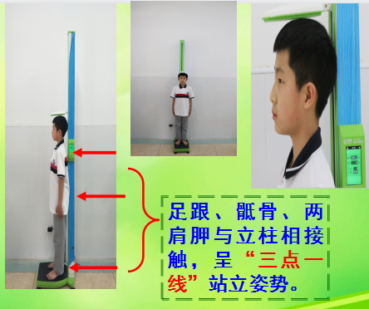
身高：学生赤足，立正姿势站在身高测量仪的底板上(上肢自然下垂，足跟并拢，足尖分开约成60度角)。足跟、骶骨部及两肩胛区与立柱相接触，躯干自然挺直，头部正直，耳屏上缘与眼眶下缘呈水平位，水平压板轻轻沿立柱下滑，轻压于被试头顶，校级体测员读数时双眼应与压板水平面等高进行读数，记录单位为厘米，精确到小数点后一位。测量误差不得超过0.5厘米。学生未按测试要求站立时，纠正学生站立姿势，并进行重测。身高测量仪周围要摆放体操垫，便于受检者脱鞋（袜）。测量后，校级体测员逐一如实填写《体测登记卡》，在相应位置签字，并引导学生前往下一个测试项目场地（以下单个项目测试结束后，均按照本次操作进行）。
体重：校级体测员使用电子设备或者医用测量仪，测试时仪器放在平坦地面上，学生赤足站在秤台中央，测试期间保持身体不要接触任何对象，自然放松站立。读数以千克（kg）为单位，精确到小数点后一位。测量误差不超过0.1千克。体重测量仪周围要摆放体操垫，便于受检者脱鞋（袜）。
2.肺活量
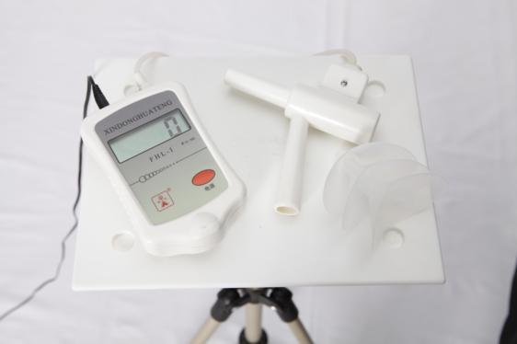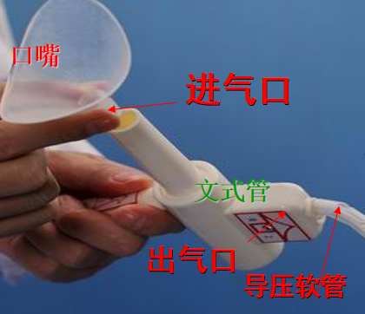
校级体测员使用肺活量测量仪来进行测试，测试区要配有一次性手套、酒精和免洗手液，学生使用一次性吹嘴。测试前，校级体测员应向学生讲解测试要领，叮嘱学生呼气不可过猛，防止漏气。学生站立位，做1-2次深呼吸；双手握住计量仪的手柄，头略微往后仰，尽力深吸气到不能再吸气为止，再将嘴对准计量仪的吹嘴，直到不能呼气为止；显示屏上显示的数值即为肺活量（ml）。测试2次，每次间隔15秒，记录最大值，以毫升为单位，不计小数。下一次测试开始前，应将“按键”回到“0”位。

3.视力测试
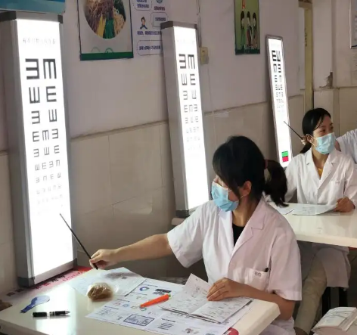
各测试点学校将视力测试放在室内进行。测试使用带灯箱的标准对数视力表，采取五分记法。安置视力表时，应使学生的视线与5.0的一行平行，距离学生5米。视力表上必须有适当、均匀、固定不变的照明度，一般为300～500勒克斯，且必须避免由侧方照来的光线，及直接照射到被检者眼部的光线。阴晴不定的自然光线亦不适宜，以免引起不准确的检查结果。学生需摘掉眼镜（含隐形眼镜），且不得有揉眼、眯眼、斜视、歪头等行为，检查时用遮阳板挡住一只眼睛（先查右眼）。使用标准对数记录法进行记录，裸眼视力为5.0及以上为正常（确认为佩戴角膜塑形镜的学生计入近视人数）。
4.坐位体前屈
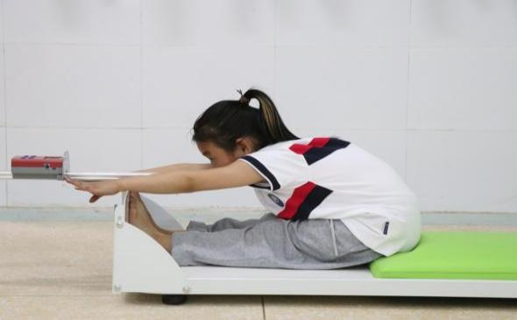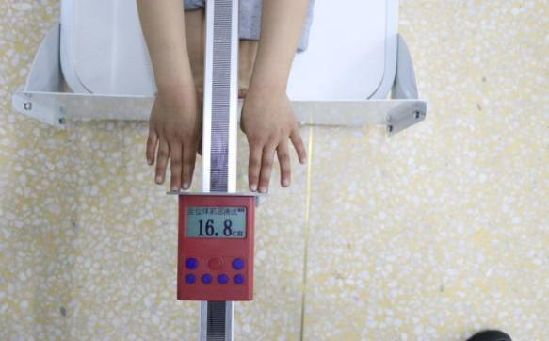
测量前需要先按规定摆好测量仪，学生测量时双腿伸直贴紧软垫，双手平放匀速推动游标尺。也可以采用简易测试仪器，以中指指尖触摸的位置为准。测量仪的脚蹬纵板内沿平面为 0 点，向内为负值，向前为正值。记录以厘米为单位，保留一位小数。
5.一分钟跳绳
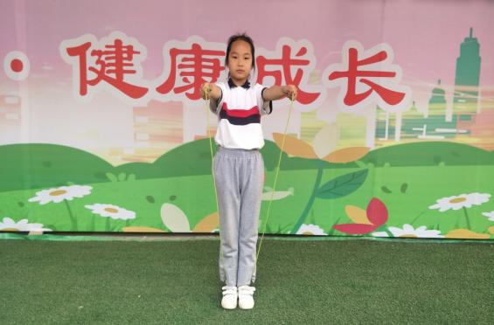
学生双脚并脚，每跳一次摇绳须经过头、脚一次。校级体测员发出“预备——开始”的口令，同时开表。记录一分钟内所完成次数（个）。一分钟时间内，男生到达157个、女生达到166个（满分）即可停止测试。
6.一分钟仰卧起坐
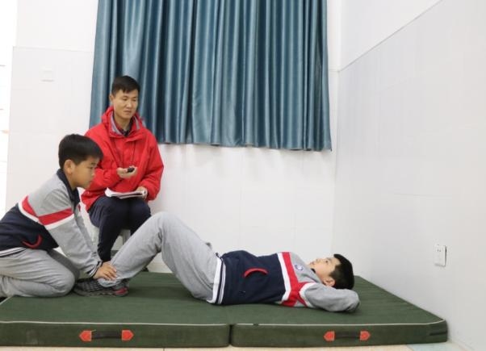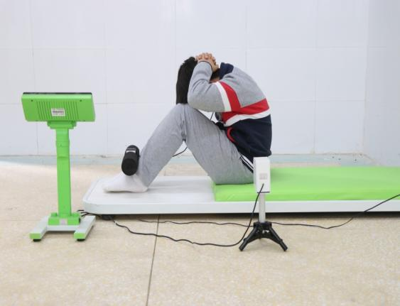
一分钟仰卧起坐使用软垫、秒表进行测试，测试应在平坦、整洁的场地进行，地质不限。受试者仰卧于软垫上，两腿稍分开，屈膝呈90°，两手手指交叉贴于脑后。同伴按压其踝关节，以固定下肢。校级体测员发出“开始”口令的同时开表计时，记录1分钟内学生完成次数。学生坐起时，两肘触及或超过双膝为完成一次。一分钟到时，学生虽已坐起但肘关节未触及双膝者不计该次数。记录受试者一分钟完成的次数，精确到个位。一分钟时间内，男生到达51个、女生达到49个（满分）即可停止测试。

附件3：河南省义务教育优质均衡发展监测学测桌贴（样例）
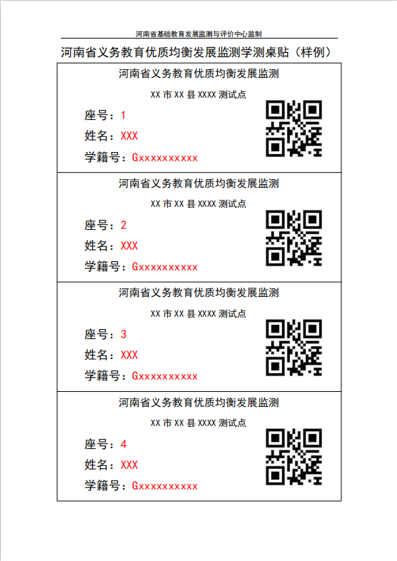

附件4：河南省义务教育优质均衡发展监测胸牌设计（样例）
河南省义务教育优质均衡发展监测
工作证
X
X
X

2023年6月

附件5：河南省义务教育优质均衡发展监测学测答题卡（样例）
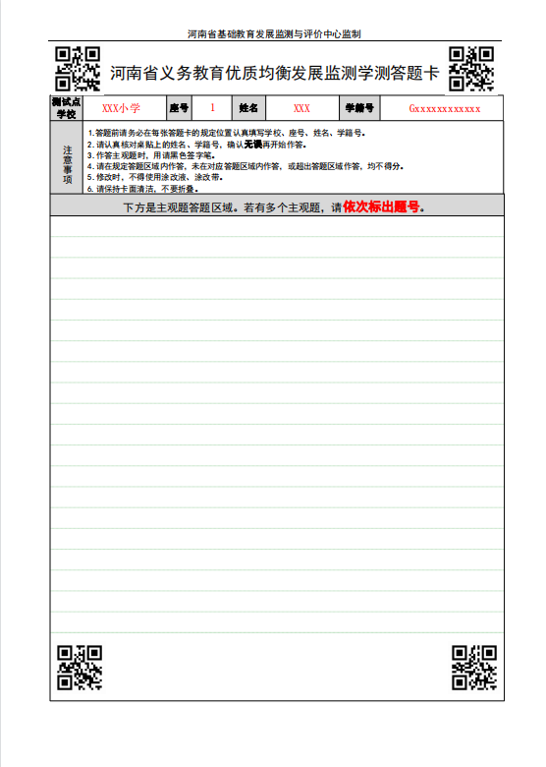

附件6：河南省义务教育优质均衡发展监测体测登记卡（样例）
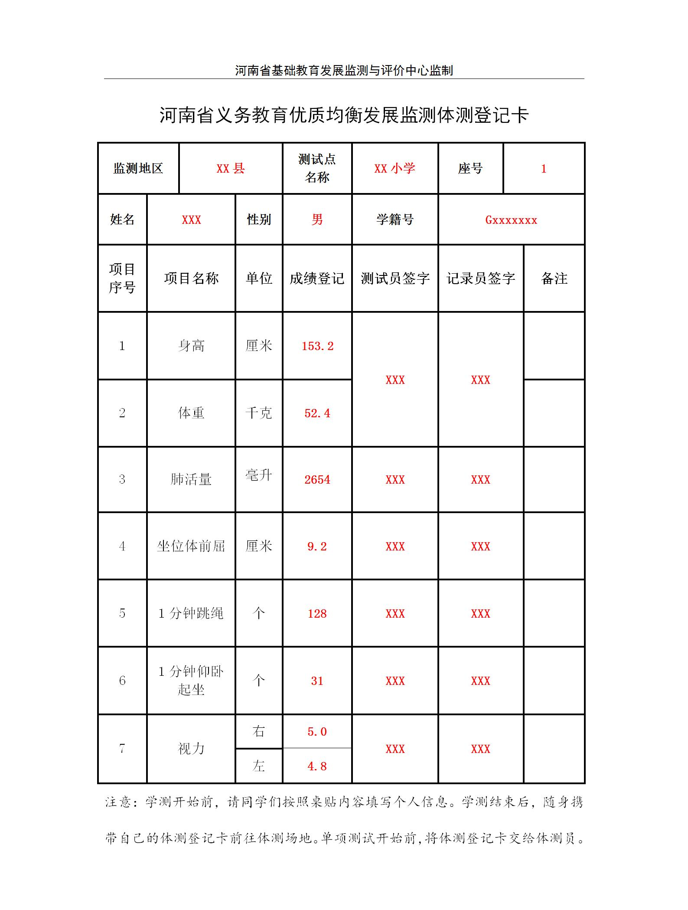

附件7：河南省义务教育优质均衡发展监测体测记录表（样例）
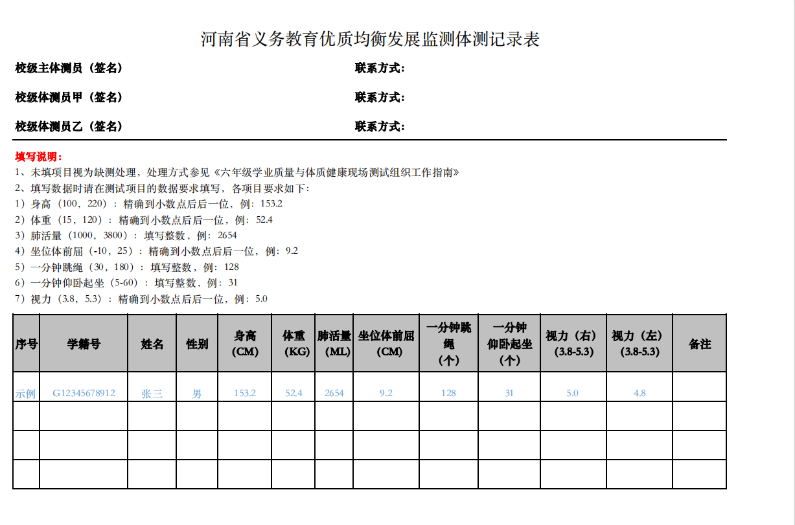

附件8：河南省义务教育优质均衡发展监测学业质量测试情况记录表（样例）
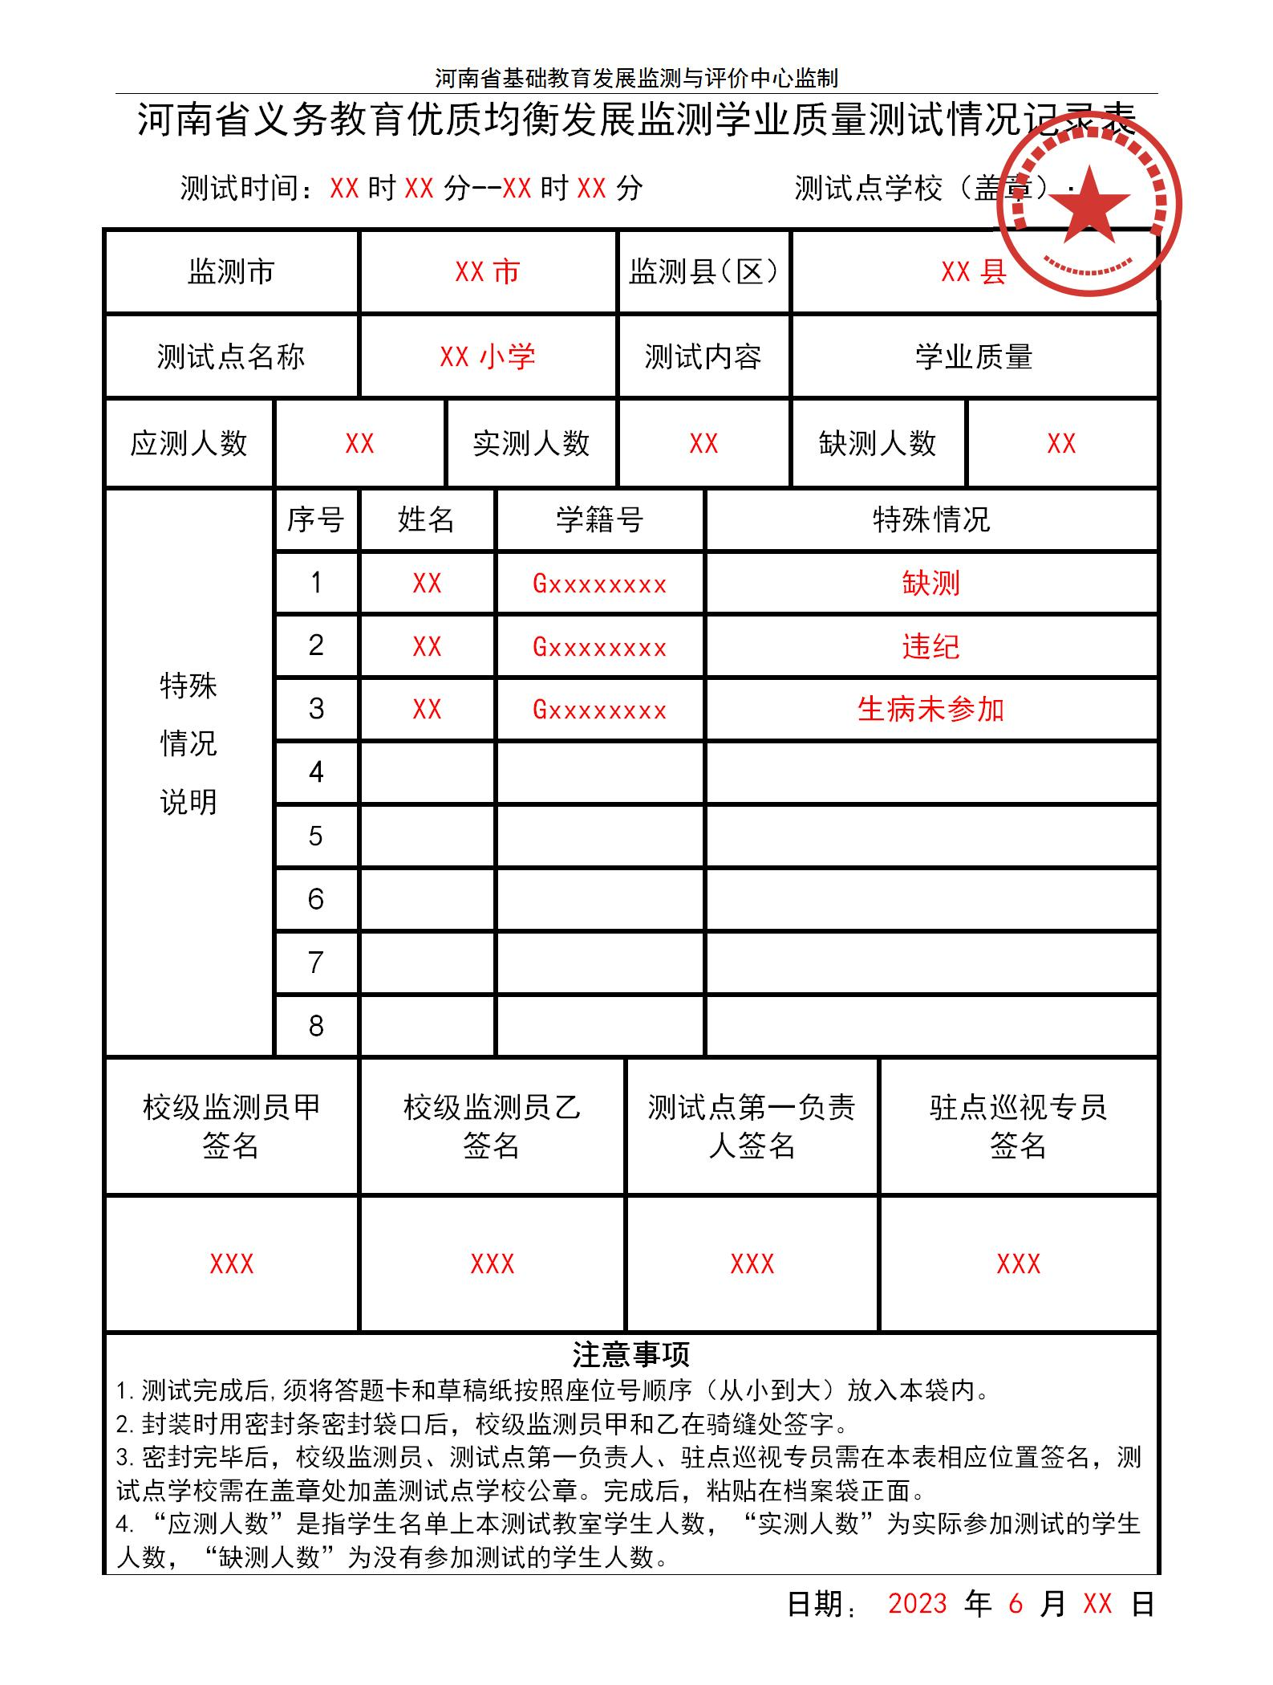

附件9：河南省义务教育优质均衡发展监测体质健康测试情况记录表（样例）
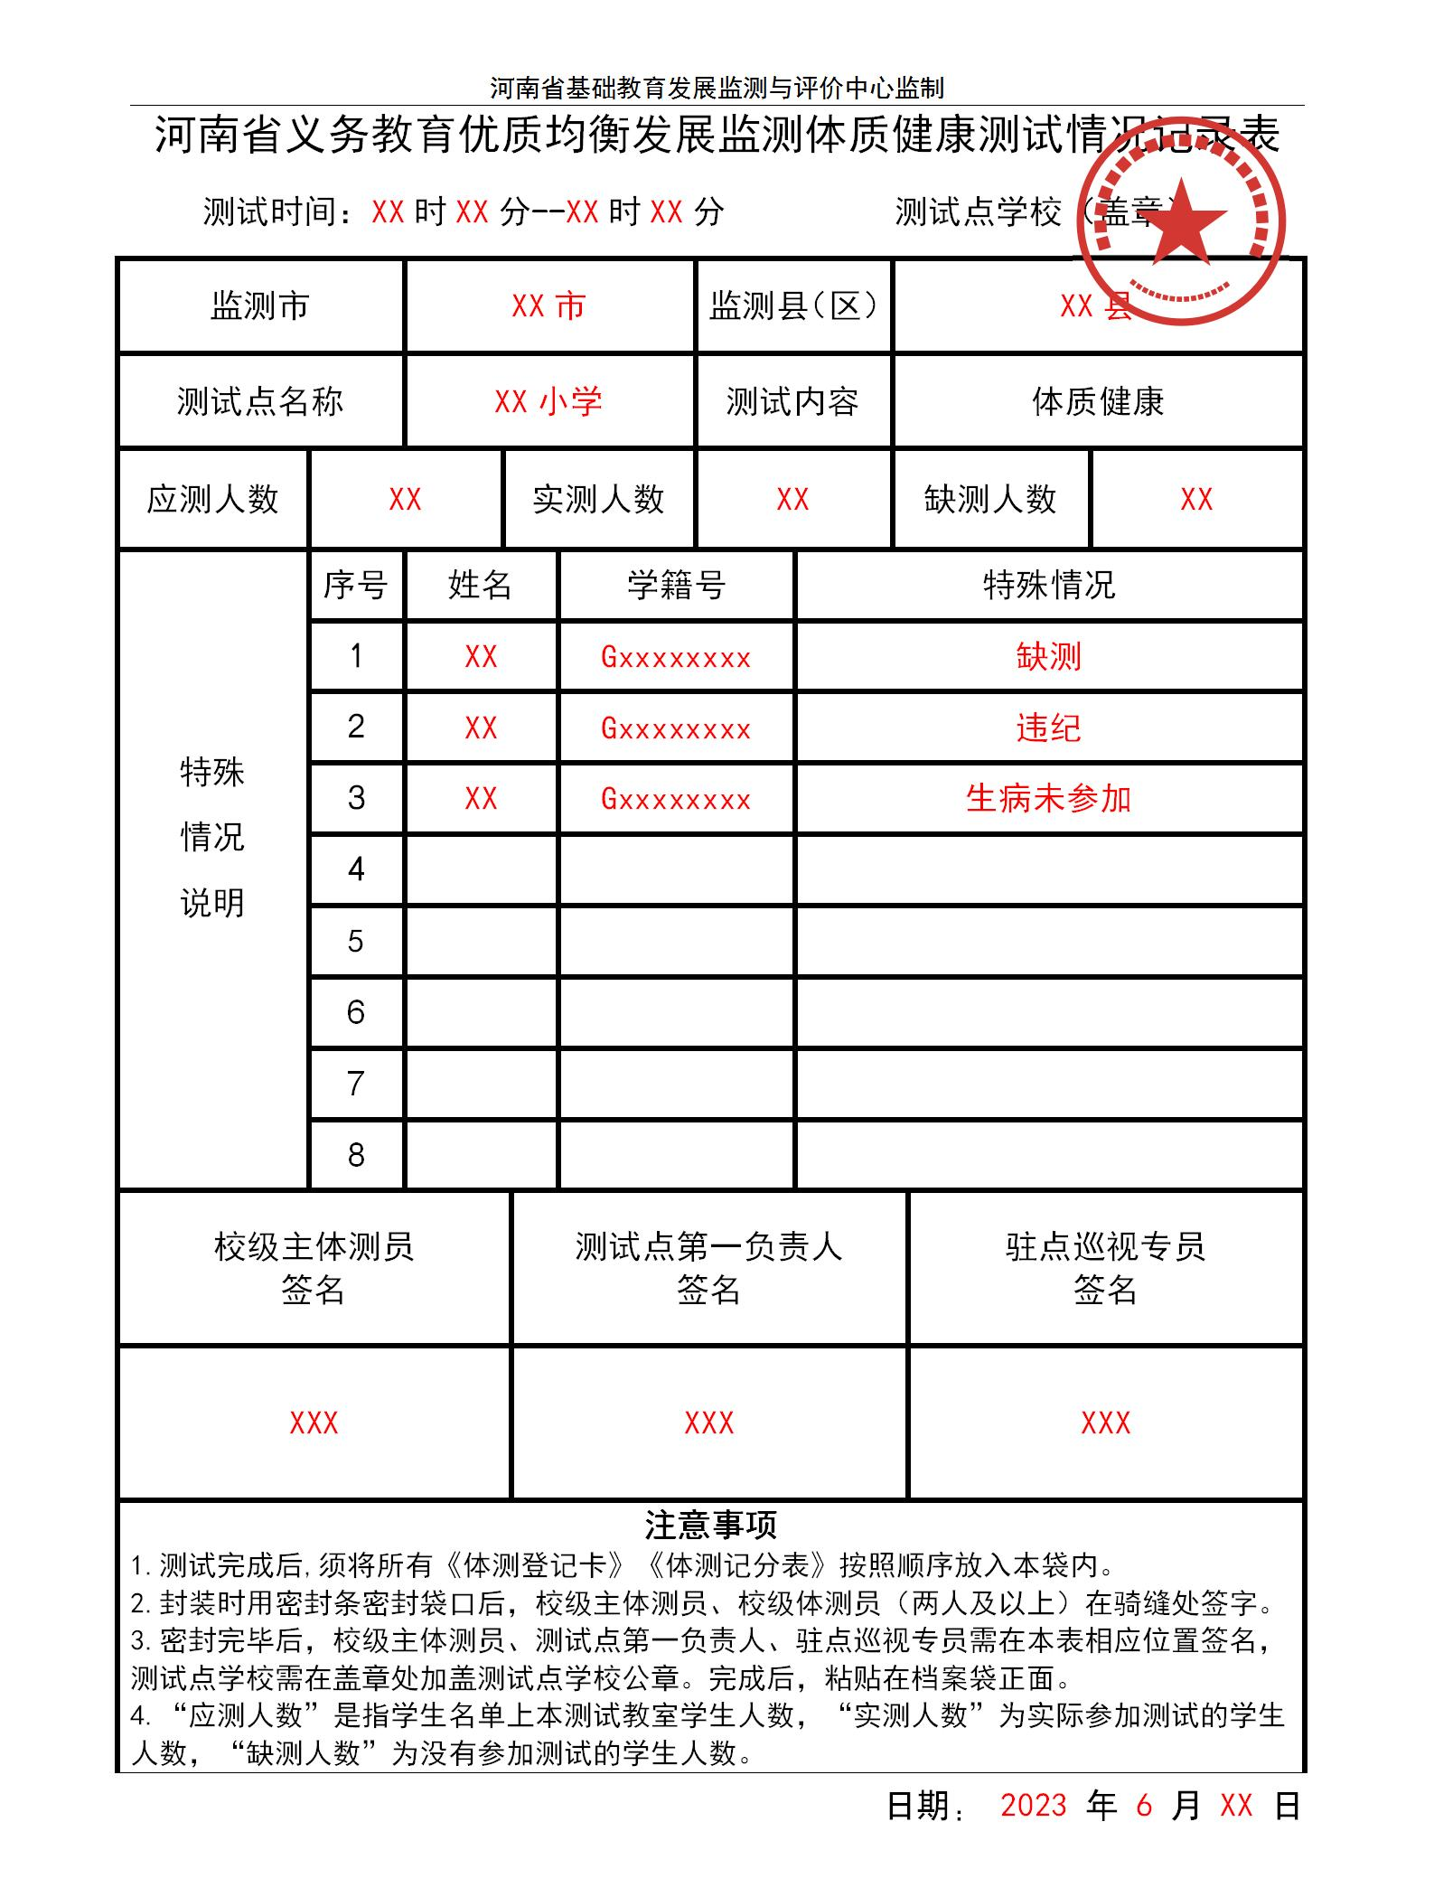

附件10：河南省义务教育优质均衡发展监测视频端特殊情况登记表（样例）
